Departamento de Ciencias (Prof. Gladys Martínez C. - Patricia Requena C.)
Respeto – Responsabilidad – Resiliencia – Tolerancia

CORREO CONSULTAS: cienciascestarosa@gmail.com

Respeto – Responsabilidad – Resiliencia – Tolerancia

        - CIENCIAS NATURALES – RETROALIMENTACIÓN GUÍA 3 – EJE QUIMICA – 1° MEDIO
UA 01: REACIONES QUIMICAS COTIDIANAS
OA 17 Investigar experimentalmente y explicar, usando evidencias, que la fermentación, la combustión provocada por un motor y un calefactor, y la oxidación de metales, entre otras, son reacciones químicas presentes en la vida diaria, considerando
- La producción de gas, la formación de precipitados, el cambio de temperatura, color y olor, y la emisión de luz, entre otros.
- La influencia de la cantidad de sustancia, la temperatura, el volumen y la presión en ellas.
- Su representación simbólica en ecuaciones químicas.
- Su impacto en los seres vivos y el entorno
Objetivo (s): identificar el papel que juegan los electrones de valencia en la formación de enlaces químicos.

RESUMEN…
Los átomos son la unidad básica de la materia, las partículas que forman el átomo son los protones, neutrones y los electrones.
Los electrones pueden ir y venir en un átomo y eso les da la posibilidad de unirse a átomos iguales (formando elementos) o a átomos distintos (formando los compuestos).
Los elementos químicos están ordenados en la tabla (sistema) periódico de acuerdo a su Z, en 18 grupos y siete periodos.
Recuerda que Si conoces el número atómico de un elemento, puedes escribir su configuración electrónica. Esto es, la distribución de los electrones en los distintos niveles de energía de los átomos que lo conforman. Los electrones de valencia de un elemento son los que se anotan en el último nivel de energía.

Comencemos mirando el video del siguiente link

https://www.youtube.com/watch?v=9GuoYYBdnkA y https://www.youtube.com/watch?v=4MMvumKmqs4

Al referirnos a la configuración electrónica estamos hablando de la descripción de la ubicación de los electrones en los distintos niveles (con subniveles y orbitales) de un determinado átomo.
Configurar significa "ordenar" o "acomodar", y electrónico deriva de "electrón"; así, configuración electrónica es la manera ordenada de repartir los electrones en los niveles y subniveles de energía.
Para escribir la configuración electrónica de un átomo, ya sea en su estado neutro o como ión, se debe conocer la cantidad de electrones que tiene y luego seguir el orden de llenado que se muestra en el diagrama, anotando la cantidad de electrones que se aceptan por nivel y orbital.
Siguiendo la flecha del diagrama, debería quedar así:
1s² | 2s² | 2p⁶ 3s² | 3p⁶ 4s² | 3d¹⁰ 4p⁶ 5s² | 4d¹⁰ 5p⁶ 6s² | 4f¹⁴ 5d¹⁰ 6p⁶ 7s² | 5f¹⁴ 6d¹⁰ 7p⁶

Por ejemplo, el aluminio, Al, tiene 13 electrones (tiene Z=13, entonces tiene 13 protones y como no tiene carga eléctrica, es neutro, entonces tiene 13 electrones). Su configuración, siguiendo las flechas del diagrama y teniendo en cuenta la cantidad de electrones por nivel y orbital es :
1s²2s²2p⁶3s²3p¹ (si sumas todos los números en amarillo obtienes 13).
Para el caso de un ión, como por ejemplo el ión aluminio, Al⁺³, el N° de electrones es 10 (como tiene carga positiva perdió electrones, en este caso perdió 3, entonces 13 – 3 = 10), su configuración electrónica es
1s²2s²2p⁶ (si sumas todos los números en amarillo obtienes 10, además como se pierden 3 electrones que estaban en el nivel 3 distribuidos en el orbital s y en el orbital p, desaparecen al escribir la configuración electrónica del ión aluminio).

No olvides
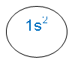El número es el nivel energético, la letra es el tipo de orbital y el número sobre la letra es el número máximo de electrones que puede aceptar ese orbital.
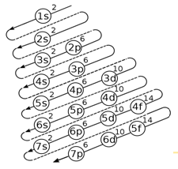

Si aún no recuerdas como escribir la configuración electrónica de un átomo, te recomiendo buscar videos explicativos en las redes, existen mucho que te pueden ayudar.

¿DE QUÉ DEPENDE LA ESTABILIDAD DE LOS ÁTOMOS?...ENLACES QUÍMICOS Y ESTRUCTURAS DE LEWIS

Ya estudiaste en años anteriores que el concepto de configuración electrónica sirve para clasificar y ordenar los elementos químicos en la tabla periódica. Esto, a su vez, nos ayuda a explicar por qué se forman las moléculas y los compuestos químicos.
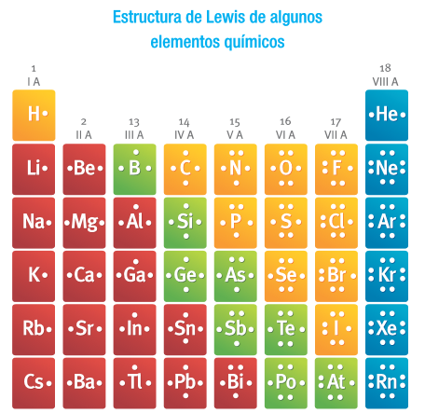
Gilbert Lewis (1875-1946) propuso que los átomos se unen para alcanzar una configuración electrónica más estable. La máxima estabilidad se logra cuando un átomo tiene la misma configuración electrónica que un gas noble, es decir, con 8 electrones en su nivel de energía más externo.
Lewis ideó también un sistema de símbolos conocido como estructura de Lewis. Consiste en poner el símbolo del elemento rodeado de sus electrones de valencia, los que se simbolizan por puntos o cruces.
Veamos la siguiente sección de la tabla periódica.
Fíjate que el número de electrones de valencia es idéntico en los elementos que pertenecen al mismo grupo.

¿Qué relación encuentras entre el número del grupo y el número de electrones de valencia?

En el caso del grupo 1 y 2, la cantidad de electrones de valencia coincide con el número del grupo.
Para los grupos 13, 14, 15, 16, 17 y 18 la cantidad de electrones de valencia coincide con el segundo dígito del número del grupo, es decir, en el grupo 13, el segundo dígito es 3 y los elementos de ese grupo tienen 3 electrones de valencia.

SI DESEAS REFORZAR LO QUE HAS LEIDO HASTA AHORA, VISITA EL ENLACE https://www.youtube.com/watch?v=rk8UF6lIBJw

¿QUÉ HACE POSIBLE QUE LOS ÁTOMOS SE MANTENGAN UNIDOS A LAS MOLÉCULAS EN LOS COMPUESTOS QUÍMICOS?

Esto es posible gracias a los enlaces químicos que se forman por acción de los electrones de valencia, estos enlaces pueden ser Iónicos o Covalentes.

ENLACE IÓNICO
Los átomos de los elementos que tienen la tendencia de formar iones de cargas opuestas se atraen por medio de una fuerza electrostática llamada enlace iónico. En este tipo de enlace los electrones de valencia se transfieren de un átomo a otro alcanzando ambos una configuración electrónica estable.
Los metales de los grupos 1 y 2 tienen más probabilidades de formar iones positivos, y los no metales de los grupos 16 y 17, son los más aptos para formar iones negativos. El cloruro de sodio o sal común (NaCl) es un compuesto iónico por excelencia: el sodio cede al cloro su electrón de valencia.

Recuerda
Cuando un átomo neutro pierde o cede uno o más electrones de valencia, forma un ión positivo o catión. Se simboliza X⁺ si pierde un electrón; X²⁺ si son dos electrones; X ³⁺ si son tres electrones
Si el átomo neutro gana o recibe uno o más electrones, forma un ion negativo o anión. Los aniones con 1,2 y 3 electrones ganados se escriben, respectivamente, Y⁻ ,Y⁻² , Y⁻³ .

Formación del cloruro de sodio

Lo que mantiene unidos
a los iones de sodio y
cloro en el compuesto es
una atracción de cargas
eléctricas opuestas.

.
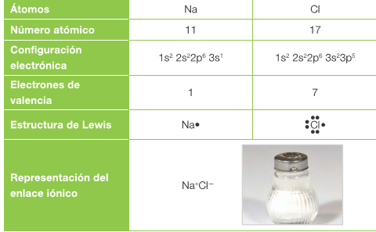

DEMUESTRA LO QUE SABES

1.- Escribe la configuración electrónica que tienen los átomos de sodio y cloro al estar como iones. Recuerda que el número de electrones de un ión es diferente al número de electrones del átomo neutro.

Para escribir la configuración electrónica de un ión debes tomar en cuenta la cantidad de electrones que tiene. Así por ejemplo, si tienes la configuración electrónica del sodio (Na) en su estado neutro (está en la tabla), la configuración del ión sodio Na⁺ debe considerar 1 electrón menos en su último nivel y orbital (recuerda que un ión positivo pierde electrones y en este caso sólo hay 1 carga positiva); entonces tenemos que 11 – 1 = 10 electrones para el ión sodio Na⁺.
Si la configuración electrónica del Na (Z=11) es 1s²2s²2p⁶3s¹ ; entonces la configuración electrónica del ión sodio Na⁺ debe ser 1s²2s²2p⁶ (como se pierde 1 electrón, el cual estaba en el nivel 3 orbital s, este desaparece al escribir la configuración electrónica).
En el caso del cloro, Cl, su configuración en estado neutro es 1s²2s²2p⁶3s²3p⁵ (Z=17, entonces tiene 17electrones). El ión cloro, Cl es negativo; por lo tanto gana electrones, en este caso gana 1 porque tiene sólo un signo negativo; entonces Cl⁻ tiene 17 + 1 = 18 electrones y su configuración electrónica es 1s²2s²2p⁶3s²3p⁶ (como gana un electrón y el orbital p del nivel 3 puede aceptar hasta 6 electrones, se suma a los 5 que habían en su estado neutro).

2.- ¿Qué particularidad tienen estas configuraciones? Pista: busca la configuración electrónica del gas noble más cercano en la tabla periódica.

PISTA: Los gases nobles son un conjunto de elementos que se encuentran integrando el grupo 18 de la tabla periódica. Se ha dicho que los gases nobles tienen su capa de valencia totalmente llena. Tal es así, que sus configuraciones electrónicas se utilizan para simplificar la de otros elementos mediante el uso de sus símbolos encerrados entre corchetes ([He], [Ne], [Ar], etc.). Sus configuraciones electrónicas son:
-Helio: 1s², [He] (2 electrones)
-Neón: 1s²2s²2p⁶, [Ne] (10 electrones)
-Argón: 1s²2s²2p⁶3s²3p⁶, [Ar] (18 electrones)
-Kriptón: 1s²2s²2p⁶3s²3p⁶3d¹⁰4s²4p⁶, [Kr] (36 electrones)
-Xenón: 1s²2s²2p⁶3s²3p⁶3d¹⁰4s²4p⁶4d¹⁰5s²5p⁶, [Xe] (54 electrones)
-Radón: 1s²2s²2p⁶3s²3p⁶3d¹⁰4s²4p⁶4d¹⁰4f¹⁴5s²5p⁶5d¹⁰6s²6p⁶, [Rn] (86 electrones)
Lo importante no es recordarlas, sino detallar que terminan en ns²np⁶: Regla del OCTETO.

En las dos configuraciones de los iones, se completa la capacidad del nivel y orbital, quedando en su último nivel con 8 electrones en total, a esto se le llama Regla del OCTETO. Si buscamos el gas noble más cercano al sodio encontramos que es el Neón: 1s²2s²2p⁶, [Ne] (10 electrones), por lo tanto el ión sodio asume la configuración electrónica del Neón. En el caso del ión cloro, este asume la configuración electrónica del Argón.

3.- Anota los símbolos químicos de los metales de los grupos 1 y 2 y de los no metales pertenecientes a los grupos 16 y 17 en la tabla periódica.

GRUPO 1: Li (Litio), Na (Sodio), K (Potasio), Rb (Rubidio), Cs (Cesio), Fr (Francio).
GRUPO 2: Be (Berilio), Mg (Magnesio), Ca (Calcio), Sr (Estroncio), Ba (Bario), Ra (Radio)
GRUPO 16: Lv (Livermorio).
GRUPO 17: Ts (Téneso).

Al buscar los símbolos de los metales de los grupos indicados te puedes dar cuenta que a medida que nos acercamos al grupo 18 del sistema periódico disminuye la cantidad de metales.

ENLACE COVALENTE

Recuerda
Molécula: es una combinación
química formada por dos
o más átomos iguales o
diferentes.

La explicación propuesta por Lewis respecto de que la formación de un enlace químico implica también que los átomos compartan electrones, nos ayuda a comprender cómo y por qué se forman las moléculas.
Las moléculas corresponden a sustancias covalentes, es decir, moléculas de elementos o compuestos que solo presentan enlaces covalentes. Un enlace covalente se produce cuando dos átomos comparten un par de electrones de valencia. Ocurre entre átomos con tendencia a ganar electrones, es decir, entre no metales. El hidrógeno (H₂), el oxígeno (O₂), el nitrógeno (N₂) y el agua (H₂O) son moléculas, ya que todas las uniones que presentan entre sus átomos corresponden a enlaces covalentes.

Ejemplos de Sustancias covalentes

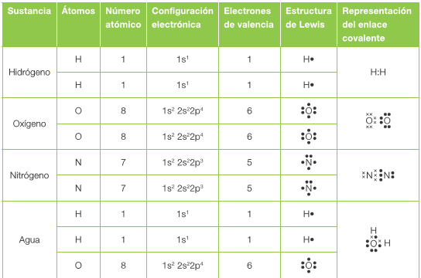
Los átomos se mantienen unidos gracias a que comparten uno o más pares de electrones de valencia.
Según el número de pares de electrones que comparten dos átomos, hay enlaces covalentes simples, dobles y triples.

TIPOS DE ENLACES COVALENTES

Estos dependen de la cantidad de pares de electrones que comparten los átomos que lo forman; existen simples, dobles y triples.

TIPO | DEFINICIÓN | EJEMPLOS
SIMPLE | Cuando los átomos comparten dos pares de electrones de valencia. | Hidrógeno: H₂  Cloro: Cl₂
DOBLE | Cuando los átomos comparten dos pares de electrones de valencia. | Oxígeno: O₂  Dióxido de carbono: CO₂
TRIPLE | Cuando los átomos comparten tres pares de electrones de valencia. | Nitrógeno: N₂  Cianuro: CN–

La formación de un enlace covalente se representa por una línea entre los átomos. Si es un enlace simple, será una línea; si es un enlace doble, dos líneas, y si es un enlace triple, tres líneas.

Representación del enlace
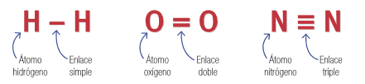

DEMUESTRA LO QUE SABES

1.- Representa el enlace covalente simple que se forma entre dos átomos de cloro. Guíate por los ejemplos de sustancias covalentes para resolver el ejercicio.
Esta es la estructura de Lewis para el cloro, dado que su configuración electrónica es 1s²2s²2p⁶3s²3p⁵, tiene 7 electrones en el nivel 3 (último nivel),para cumplir con la regla del octeto le falta 1 electron.
Si tenemos dos átomos de cloro, donde cada uno de ellos necesita 1 electrón para cumplir con la regla del octeto y no quieren perder ninguno (el cloro es un elemento no metálico, por tanto no pierde electrones, sólo los gana), no les queda otra opción que compartir un electro cada uno dando origen al enlace covalente simple. Es decir:

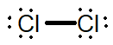

2.- ¿Por qué los átomos de carbono y oxígeno se unen mediante un enlace doble para formar la molécula de CO₂ ? Pista: revisa la configuración electrónica del C y O y del gas noble más cercano en la tabla periódica.
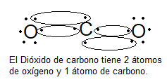Al revisar el número de electrones del carbono (Z =6) y escribir su configuración electrónica 1s²2s²2p² encontramos que tiene 4 electrones en su último nivel y sólo le faltan 4 para cumplir con la regla del octeto y parecerse al gas noble más cercano, en este caso al Neón. El Oxígeno (Z = 8) de configuración 1s²2s²2p⁴, tiene 6 electrones en su último nivel y necesita 2 electrones para completarlo y parecerse al gas noble más cercano que es el Neón, entonces al seguir el mismo procedimiento que en la pregunta anterior, se tiene:

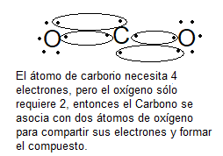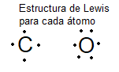

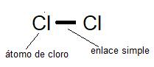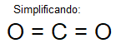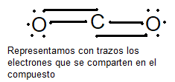

EN RESUMEN:

Toda la materia que existe está formada por la unión de dos o más tipos de átomos, los cuales se unen por medio de enlaces químicos.
Los enlaces químicos pueden ser Iónicos, si los átomos de los elementos que tienen la tendencia de formar iones de cargas opuestas se atraen por medio de una fuerza electrostática (generalmente los elementos Metálicos forman cationes y los elementos No Metálicos forman aniones). En este tipo de enlace los electrones de valencia se transfieren de un átomo a otro alcanzando ambos una configuración electrónica estable.
Un enlace químico, también pueden ser Covalente, este se produce cuando dos átomos comparten un par de electrones de valencia. Ocurre entre átomos con tendencia a ganar electrones, es decir, entre elementos No Metales.

La explicación de la formación de un enlace químico fue propuesta por Gilbert N. Lewis, en su explicación el representa los electrones de valencia alrededor de los átomos que se van a unir, es decir, utiliza la estructura de Lewis para representar un enlace químico.
La estructura de Lewis, también llamada diagrama de punto y raya diagonal, modelo de Lewis, diagrama de Valencia o regla de Octeto es una representación gráfica que muestra los pares de electrones en guiones o puntos de enlaces entre los átomos de una molécula y los pares de electrones solitarios que puedan existir.
En estas representaciones se muestran enlaces químicos dentro de la molécula y se usa para saber la cantidad de electrones de valencia que puedan existir en un elemento que interactúan con otros o entre su misma especie, formando enlaces ya sea simples, dobles, o triples.

Para conocer la estructura de Lewis de un átomo, es necesario escribir su configuración electrónica de ese átomo. La configuración electrónica es la manera ordenada de repartir los electrones que posee un átomo, en niveles y subniveles de energía.
Para escribir la configuración electrónica de un átomo, ya sea en su estado neutro o como ión, se debe conocer la cantidad de electrones que tiene y luego seguir un orden de llenado correspondiente.
Recuerda que debe quedar en este orden:
1s² | 2s² | 2p⁶ 3s² | 3p⁶ 4s² | 3d¹⁰ 4p⁶ 5s² | 4d¹⁰ 5p⁶ 6s² | 4f¹⁴ 5d¹⁰ 6p⁶ 7s² | 5f¹⁴ 6d¹⁰ 7p⁶

Cuando terminas de escribir la configuración electrónica de un átomo, debes fijarte en el número total de electrones del último nivel, esos son los electrones de valencia que se representan en la estructura de Lewis. Aquellos que no estén apareados (en par) son los electrones que se unirán a otro átomo ya sea por enlace Iónico o Covalente.
Al representar la estructura de Lewis de ese átomo podrás observar fácilmente los electrones desapareados y dependiendo de su carácter Metálico o No metálico, será el tipo de enlace que forme con otro átomo igual o diferente.

Si aún tienes dudas, escribe al correo de ciencias para ayudarte…

